高雄市立右昌國民中學 96學年度 第2學期 一年級 第三次段考 地理科試題
一年____班 座號：_________姓名：______________

單選題 每題4分 共100分
- 附圖是四個地區的位置分布圖，請根據交通條件判斷，哪一個地區發展成大型都市的機會最大？ (A)甲 (B)乙 (C)丙 (D)丁
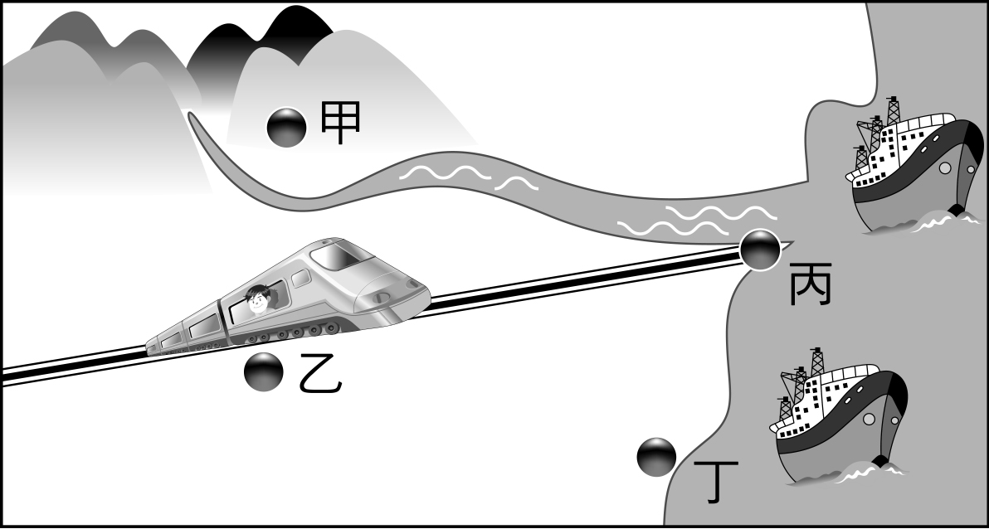
- 臺灣對於都市的定義要符合哪三個條件？(甲)行政區人口密度在1,000人／平方公里以上(乙)土地面積500平方公里以上(丙)行政區內人口數在50,000人以上(丁)行政區內就業人口有60％以上從事工業或服務業(戊)90％以上的人民接受國民教育 (A)甲丙丁 (B)乙丙丁 (C)丙丁戊 (D)甲乙戊
- 附圖為根據某聚落的航空照片簡化後的簡圖，由圖判斷此地為何種聚落類型？ (A) 都市 (B)散村 (C)集村 (D)郊區
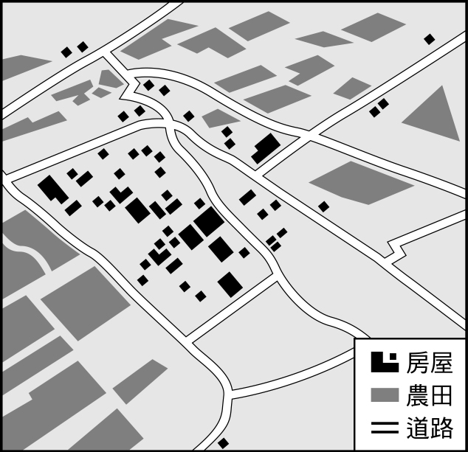
- 下列哪一個人口金字塔圖最能表現出臺灣鄉村人口的年齡結構？
(A)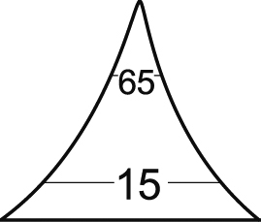 (B)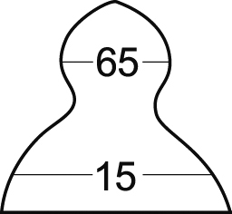 (C)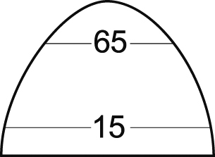 (D)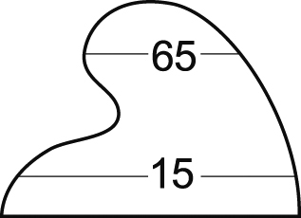
- 臺灣地區急速都市化的主要原因為下列何者？ (A)設立地方生活圈 (B)經濟結構的轉變 (C)海外投資的增加 (D)政府政策的規劃
- 鄉村人口向都市移動的可能原因有：(甲)工作機會多(乙)生活品質好(丙)有良好的醫療設備及教育設施(丁)交通便利。上述原因正確的有哪幾項？ (A)甲乙丙 (B)乙丙丁 (C)甲乙丁 (D)甲丙丁
- 高雄因經濟快速發展而與鄰近地區結合成大都會區，此與下列哪一項因素較有關？ (A)行政區擴大 (B)大量人口的移入 (C)實施都市擴張計畫 (D)都市更新計畫
- 附表是四個地區的三級產業的比值。請問：四地中哪一地的都市化程度最高，生活機能也最完善？ (A)甲 (B)乙 (C)丙 (D)丁
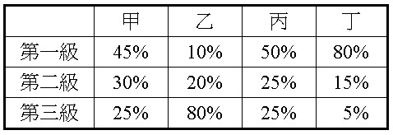
- 高雄市鹽埕區本來是高雄最繁華的地段，後來隨著都市中心的轉移而沒落，讓許多老鹽埕人大為感嘆，如果想讓老鹽埕光芒再現，政府方面應該做什麼樣的努力？ (A)都市擴張 (B)都市計畫 (C)都市更新 (D)社區營造
- 相對於東部臺灣，西部臺灣呈現出交通便捷、產業發達，並且人口集中居住的情景，造成此情景最主要的原因為何？ (A)開發較早 (B)自然景觀優美 (C)當地氣候良好 (D)水源充足
- 臺灣具有坡陡流急、降雨充沛的自然特性，故水力成為相當重要的資源。下列哪一地區因為有源自於中央山脈的大甲溪、濁水溪等溪流，所以水力發電量占全國一半以上？ (A)北部地區 (B)中部地區 (C)南部地區 (D)東部地區
- 北部地區由於交通建設發達，逐漸發展為臺灣的工業重鎮，下列哪一項交通建設對北部的工業發展幫助最「小」？ (A)基隆港 (B)蘇花公路 (C)臺灣桃園國際機場 (D)中山高速公路
- 臺南七股的鹽田景色，向來素有熱帶雪景的美稱，顯見臺灣南部的製鹽產業十分發達，除了當地擁有平直廣闊的海岸外，最具有哪一項氣候特色？ (A)當地勞動人口眾多 (B)當地海水品質優良 (C)氣候夏雨冬乾 (D)傳承日本在臺灣殖民時的技術
- 臺西沿海地區牡蠣田，近幾年因漂砂覆蓋，產量銳減、潮間帶日縮，蚵民疑為離島基礎式工業區抽砂造陸所造成，導致經濟發展與環境保護再次對壘，此一事件發生在哪裡？ (A)彰化縣 (B)雲林縣 (C)嘉義縣 (D)臺南縣
- 下列有關臺灣四大區域的描述，何者正確？ (A)北部區域的發展以臺北盆地為中心，是臺灣最大都會帶 (B)八卦台地為中部區域人口最密集的地區 (C)南部區域夏乾冬雨的氣候，塑造出典型的鹽田及養殖漁業景觀 (D)東部區域緊鄰大西洋，原住民眾多，文化分歧為其特色
- 臺灣各項經濟建設中，哪一項最具有使北、中、南、東四區域均衡發展的功能？ (A)興建臺灣西部高速鐵路 (B)建立環島鐵路系統 (C)興建核能發電廠 (D)興建高雄大都會區大眾捷運系統
- 為了縮短臺灣區域內部的發展差距，臺灣制定了「國土綜合開發計畫」希望藉此均衡各區發展，但下列何者並非此計畫強調的重點？ (A)生態 (B)生活 (C)生產 (D)生育
- 在臺灣區域發展的過程中，由於各地的經濟發展基礎與資源條件不一，導致區域之間及內部發展不均衡的現象。請問：下列各項問題中，何者並非「金馬地區」生活條件較其他區域差的因素？ (A)人口密度低 (B)公共設施較少 (C)交通聯繫度低 (D)醫療衛生設施較落後
- 聚落如同人，會生病也會衰退，下列哪一個都市的衰退和交通有關？ (A)臺中市 (B)彰化市 (C)鹿港鎮 (D)鶯歌鎮
- 所謂「都市化」指的是下列何種現象？ (A)人口由都市移往鄉村的現象 (B)都市人口的自然增加 (C)都市人口的社會增加 (D)都市範圍擴張至鄰近鄉鎮的情形
- 散村最容易出現在哪一種地形區？ (A)蘭陽平原 (B)嘉南平原 (C)台中盆地 (D)埔里盆地
- 哪一個地區因位在車籠埔斷層以西，九二一大地震後災情慘重，可藉由實施都市更新來協助重建災區？ (A)臺中盆地 (B)花東縱谷 (C)宜蘭平原 (D)新竹丘陵
- 苗栗大湖由早期稻作轉型為草莓種植專業區，後來又再度建設酒莊，介紹草莓栽種過程、相關食品的製造，成為結合生產與休閒的觀光產業，請問：造成苗栗大湖轉型的原因何者正確？(甲)交通與農業技術革新(乙)興建現代化穀倉(丙)農地變更為工商及住宅用地 (丁)加入WTO (A)乙丁 (B)丙丁 (C)甲丁 (D)甲丙
- 「環保人士抗議奏效，農林廳長承諾七股鄉黑面琵鷺保護區維持一千餘公頃。」請問：這份地方報所說的黑面琵鷺棲息地是位在下列哪一區域的曾文溪出海口？ (A)北部 (B)東部 (C)南部 (D)中部
- 附表是四個地區人口聚集分布的情形，其中以何者都市化程度最高？ (A)甲 (B)乙 (C)丙 (D)丁
